تقرير عن الموقف البيئى
لشركة لافارج للأسمنت مصر
تم تأسيس المصنع فى 1996 وتم الإنتاج فى سنة 1999وتبلغ الطاقة الإنتاجية للكلينكر بالمصنع حوالى 8,2 مليون طن/سنة ، كما يبلغ إنتاج الأسمنت حوالى 9,6 مليون طن/سنة
- تحتوى الشركة على الاتى:
- يوجد لدى الشركة عدد (5) خطوط إنتاج تعمل بالطريقة الجافة بطاقة إنتاجية تصل الى 5000 طن/يوم لكل فرن
- عدد (7) طواحين أسمنت بطاقة إنتاجية للتعبئة 33000 طن/يوم و عدد (1) طاحونة للفحم
- عدد (4) طواحين خام بطاقة إنتاجية 48000 طن/يوم.
- تقوم الشركة باستخدام مزيج الوقود لخطوط الانتاج كما يلى:
  - 15% مازوت
  - 25% وقود بديل
  - 60% فحم بترولى pet coke
الموقف التنفيذى لخطة توفيق الأوضاع البيئية لشركة اسمنت لافارج:
- تقدمت الشركة بخطة توفيق الاوضاع البيئية لجهاز شئون البيئة فى 2011 وتشتمل على عدد 5 مشروعات بتكلفة استثمارية تصل الى 148 مليون جنية مصرى فى الفترة الزمنية (2011-2017)
- ويقوم جهاز شئون البيئة بمتابعة الجدول الزمنى لتنفيذ الخطة ومن اهم مشروعات الخطة الاتى:
  - تم تنفيذ مشروع اعادة تأهيل المرسبات الإلكتروستاتيكية بخطوط إنتاج الأسمنت الجاف رقم 1، 2، 3 ،4 بقيمة إجمالية قدرها 48 مليون جنية تمويل ذاتى من الشركة.
  - يتم التخلص الامن من تراب الباى باص (250 الف طن سنوى) من خلال الاتى:
    - التعاقد مع شركة النيل للطرق والكبارى لاعادة استخدامة برصف الطرق
    - الدفن من خلال مدفن صحى معتمد من جهاز شئون البيئة
    - جارى التعاقد مع شركة المقاولون العرب للاستفادة منه
  - تم تغطية اماكن التخزين المفتوحة بالكلنكر وسيور نقل الخام.
  - جارى الاعداد لمشروع استبدال المرسبات الإلكتروستاتيكية بفلاتر نسيجية جديدة في خط إنتاج الأسمنت الجاف رقم 5 بتكلفة تقدر بـ 100 مليون جنية مصرى.

دور جهاز شئون البيئة في مساعدة الشركات لتحقيق التوافق البيئي:

قام جهاز شئون البيئة بتقديم الدعم الفنى للشركات من خلال ادارة الصناعة للوقوف على الوضع البيئى للشركة ومساعدتهم فى اعداد خطط توفيق الاوضاع البيئية بالجدول الزمنى المقترح لتنفيذ تلك المشروعات

ويتم رصد الانبعاثات من خلال الشبكة القومية لرصد الانبعاثات الغازية بجهاز شئون البيئة والتى تبين الاتى:
- متوسط قياسات الانبعاثات لخطوط الانتاج رقم 1، 2، 3 ،4 خلال عام 2014 اقل من 100 مليجرام/متر3
- متوسط قياسات الانبعاثات لخط الانتاج رقم 5 خلال عام 2014 تتراوح من 50 الى100 مليجرام/متر3
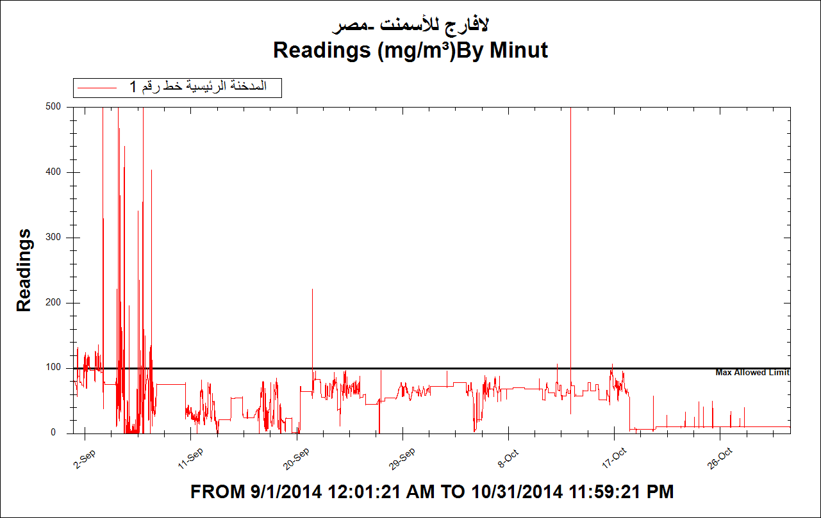
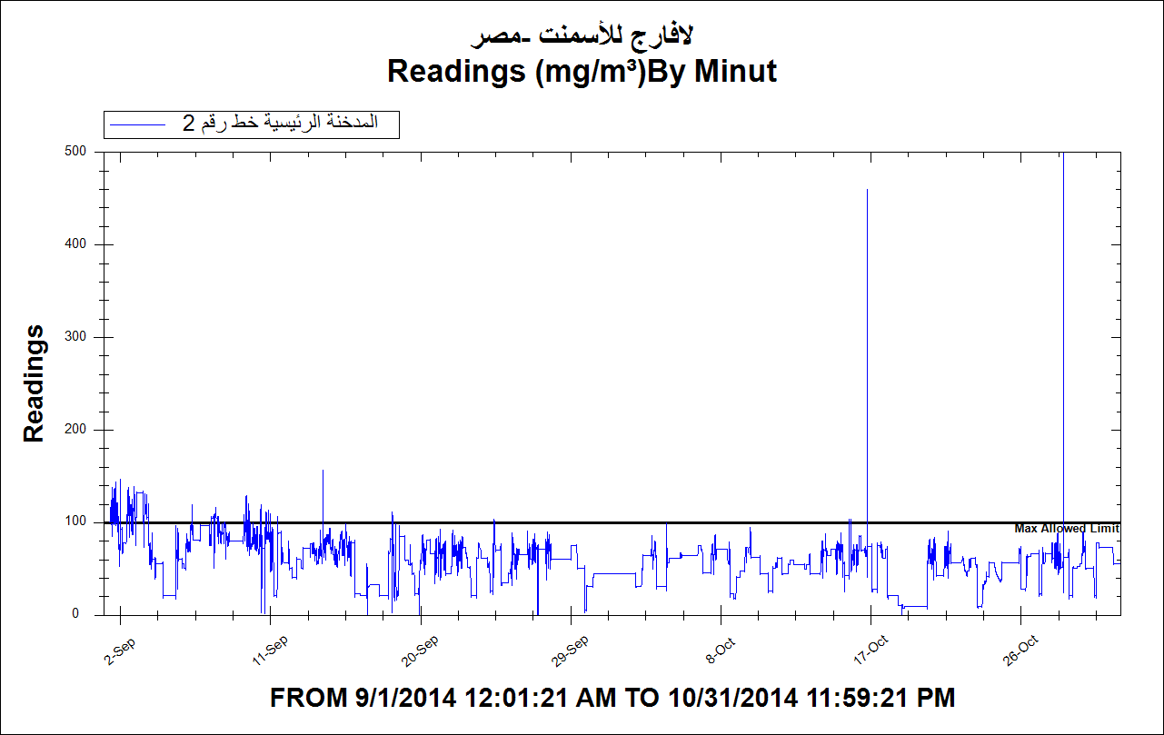
الرسم البياني يوضح كمية الأتربة المنبعثة خلال شهر سبتمبر وأكتوبر 2014:
خط رقم (1) حدود القانون 100 مللج/م³ خط رقم (2) حدود القانون 100 مللج/م³
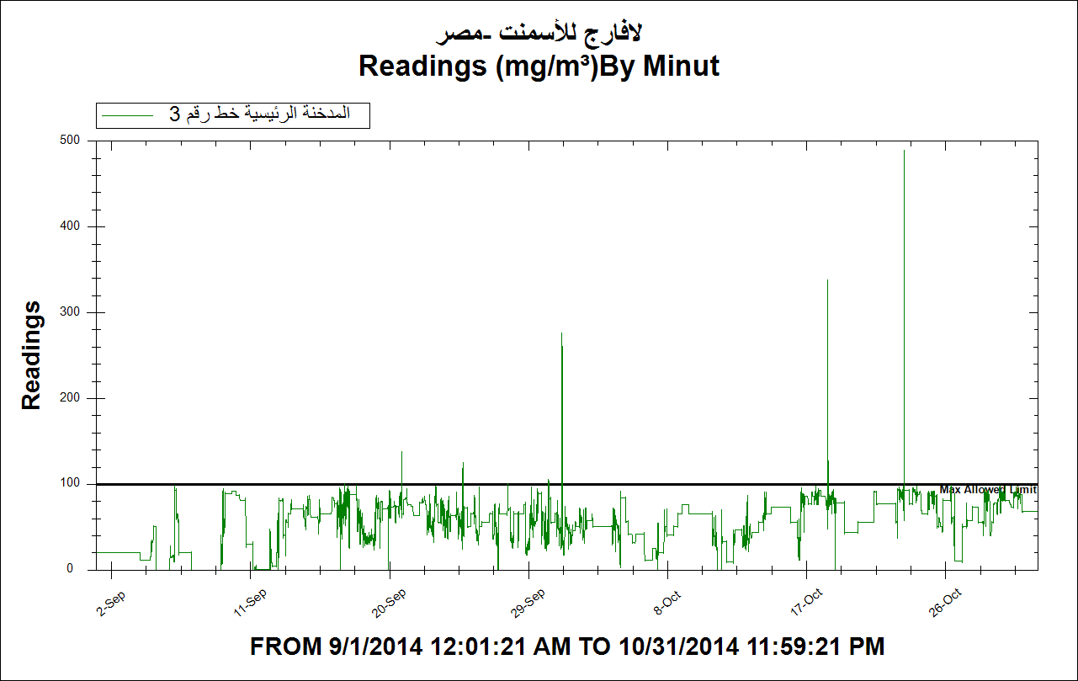
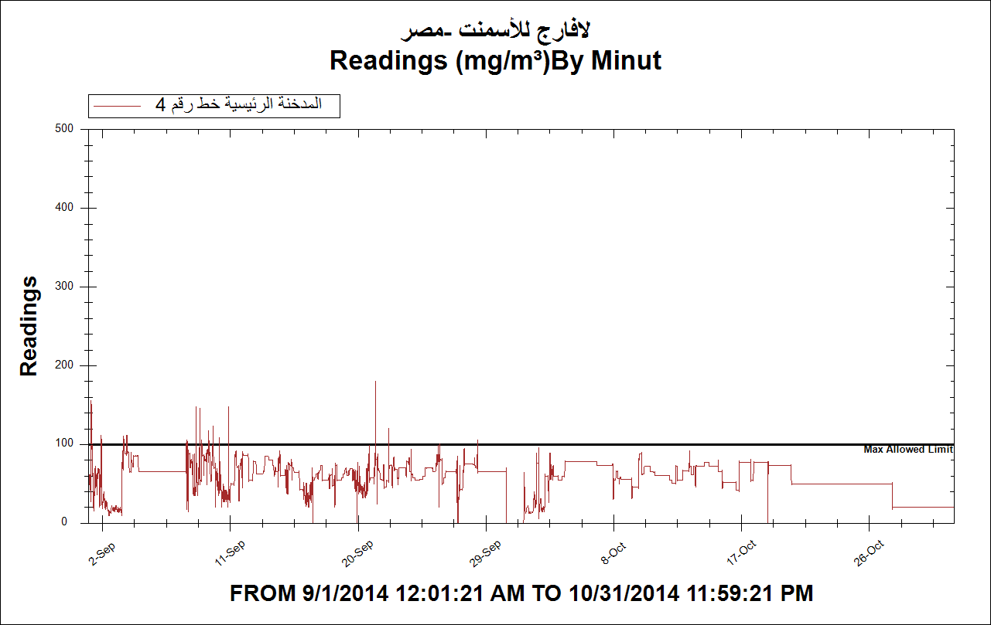
خط رقم (3) حدود القانون 100 مللج/م³ خط رقم (4) حدود القانون 100 مللج/م³
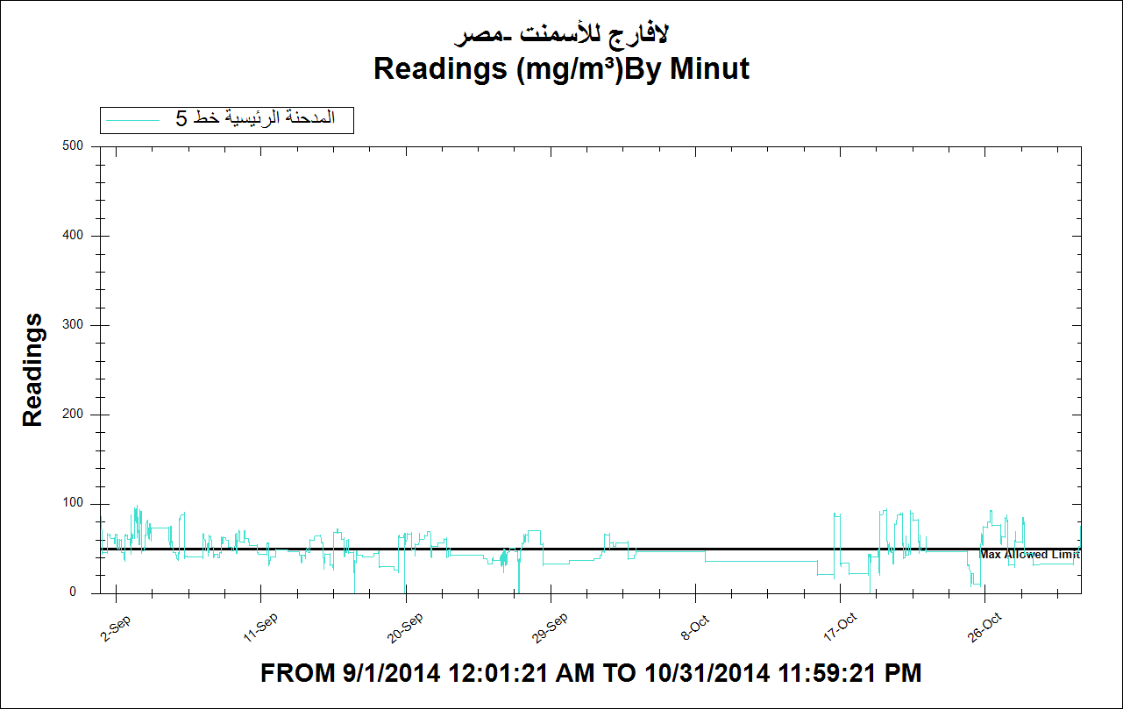

خط رقم (5) حدود القانون 50 مللج/م³

